In der Ruine der Ziegelei von Seebeck stecken mehr als 100 Jahre Geschichte
Wer am Ufer des Vielitzsees vorbeirudert kann unweit der Badestelle von Vielitz auf der anderen Seite eine riesige Backsteinruine entdecken. Auch in der Nähe ist es kaum zu entschlüsseln, welchem Zweck dieses Gebäude gedient haben mag.

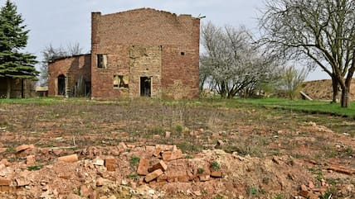

Es ist ein baulicher Schatz – soviel kann man erahnen – und doch scheint er der Verrottung preisgegeben.
1898 wurde hier zwischen Seebeck und Lindow dieser Bau begonnen. Der Maurermeister Hermann Wieder hatte beschlossen, sich zusammen mit dem Kaufmann Lesser Michaelis dem damaligen Brandenburger Ziegeleiboom anzuschließen. Die beiden Herren gehörten der Lindower Stadtverordnetenversammlung an. Hier dürften sie auch mit als erste erfahren haben, dass während der Bauarbeiten zur Bahnlinie Löwenberg-Lindow, in nicht zu großer Tiefe ein für Ziegeleien verwendbares Tonvorkommen gefunden wurde.
Sie bauten in der Nähe der Tonvorkommen in Seebeck am Ufer des Vielitzsees eine Ziegelei mit Ringofen - ein fortschrittliches Produktionsverfahren gegenüber den damals üblichen Feldbrandöfen. Denn auch die Schifffahrt bot neue Möglichkeiten. Kaiser Wilhelm ließ diverse Kanäle bauen. 1907 kam es zum Ausbau eines Grabens zwischen Vielitzsee und Gudelacksee, durch den ein schneller Transport von Gütern auf dem Wasserweg möglich wurde.
Der Bau der Ziegelei hat offenbar so viele Kosten verursacht, dass sich Michaelis als kaufmännischen Leiter 1911 von Karl Haeseke aus Paulshorst ablösen ließ. Von Michaelis heißt es, er sei in den 30er Jahren in einem Berliner Armenhaus gestorben. Doch - Erster Weltkrieg? Weltwirtschaftskrise? Eigenes Missmanagement? — auch das neue Duo scheiterte und musste sich 1920 in die Zwangsversteigerung fügen.
Als Käufer fand sich ein deutsch-jüdischer Philosoph im Brandenburgischen ein. Dr. phil. Wilhelm Bach hatte vor dem Krieg Ziegeleien in Posen und Westpreußen besessen. Hier gründete sich nun indes das neue Polen, was die deutsche Reichsregierung zu Restitutionen veranlasste: Wer als Deutscher hinter den verschobenen Grenzen herziehen wollte und Polen verließ, erhielt eine Restitution. Bach folgte dem Ruf des „Heim ins Reich“. Er zog nach Reinickendorf, setzte für die Ziegelei einen Verwalter ein, schaute dann und wann nach dem Rechten und suchte passendes Rohmaterial.
Denn die 10 Hektar des Ziegelei-eigenen Grundstückes waren bereits gänzlich ausgetont, so dass Ton zugekauft werden musste. Bach brachte die Produktion so wieder in die schwarzen Zahlen: In den 20er Jahren fuhr vom eigenen Bootsliegeplatz zweimal pro Woche ein Schlepper, der Klinkersteine nach Berlin transportierte. Die Ziegelei, damals unter dem Namen „Klinkerwerk Seebeck“, produzierte 2-3 Millionen der besseren, für Außenwände zu verwendenden Sichtklinkersteine im Jahr.
2004 – mit 84 Jahren - erinnert sich ein Enkel der Familie Bach aus Lindow (seit 1920 Verwalter der Ziegelei) an folgende Betriebsweise:
Außer dem Meister der auf der Ziegelei wohnte mit seiner Familie, gab es noch den Verwalter der in Lindow wohnte und täglich per Fahrrad oder Pferdeschlitten nach Seebeck kam.
Die Tätigkeiten die verrichtet wurden waren die Bedienung des Baggers, der Feldbahn, des Ofens, der ständig von oben her gefeuert wurde, die Bedienung der Tragteller, die an Ketten praktisch durch die ganze Fabrik liefen, die entweder Ziegel brachten oder abholten.
Ich schätze, dass etwa 40 bis 50 Arbeiter in der Ziegelei beschäftigt waren, außer Schiffern und Kutschern.
Die Ziegel kamen von Seebeck nach Lindow per Last- oder Pferdewagen. Nach Berlin kamen sie meist per Schiff.
Die Ziegelei besaß zwei Kähne die man in Berlin „Äppelkahn” nannte, die meist in Betrieb waren. Ihre Größe war begrenzt von der Breite der Kanäle, die die Schiffe von einem Kanal zum anderen brachten. Diese waren nicht besonders breit.
Das Motorboot war ein offenes Boot, das bequem 8 bis 10. Menschen transportieren konnte, wozu es aber nicht gebraucht wurde. Es brachte das eine oder die zwei Schiffe recht prompt nach Berlin.
Ich schätze, dass die Schiffe zwei bis drei Mal im Monat hin und her fuhren falls die Witterung das erlaubte. Ich glaube nicht, dass sie bei der Rückfahrt irgend eine Ladung mitnahmen.
Die Ziegel wurden fast ausschließlich an Händler verkauft, die ihre Lagerhäuser oder Plätze am Ufer von Kanälen oder Seen hatten.
In Berlin wurden die Ziegel von den Händlern an Bauunternehmen weiterverkauft.

Das Rohmaterial für die Ziegel wurde mit einem mechanischen Bagger aus der Erde gefördert und in Kipploren verladen. Der Bagger wurde mit einer Feldbahn auf Schienen dorthin gebracht wo das Vorkommen war. Die Qualität des Rohstoffs war verschieden. Es gab Lehm der, wenn er gebrannt war, rote Ziegel gab, die mehr geschätzt waren, aber das meiste waren Ziegel in ihrer natürlichen Farbe.
Der Zug bestand aus 8 oder 10 Kipploren die mit der Feldbahn zu der Maschine gefahren wurden wo der Lehm in einen Trichter geschüttet und eventuelle Zutaten beigemengt wurden. Aus dem Trichter trat sodann ein unendlicher “Kuchen”, der jeweils in drei gleiche Stücke auf Teller geladen wurde, die an einer Kette durch die ganze Fabrik liefen. Alsdann erst kamen die geschnittenen Steine in den Ofen. Das war ein “Ringofen” mit verschiedenen Kammern, in die die zu brennenden Ziegel eingefahren und die gebrannten Ziegel herausgefahren wurden. Das Feuer, mit dem gebrannt wurde, kam von der Decke der Kammern. Wenn die Ziegel etwas abgekühlt waren, wurden sie auf den erwähnten Tellern weggetragen und gestapelt bis sie zum Versand abgeholt wurden.
Die Ziegelei war größtenteils mechanisiert. Es gehörte nicht viel menschliche Arbeitskraft dazu den Bagger zu bedienen, sowie die Feldbahn, die vom Bagger zur Mischmaschine und zum Ofen fuhr.
Bauziegel war der einzige Artikel, der in der Ziegelei produziert wurde. Er war von erstklassiger Qualität und war vor allem in Berlin sehr geschätzt. Die Ziegel wurden größtenteils per Kahn nach Berlin gebracht, oder von Bauern oder Händlern aus der Gegend abgeholt. Die Kähne wurden meist von einem recht potenten Motorboot durch die Seen und Kanäle nach Berlin geschleppt.
Die Fabrik beschäftigte zwischen 30 und 40 Personen. Die Zahl der Personen schwankte mit der Jahreszeit. Im Winter konnte der Boden festgefroren sein, was ein Problem für den Bagger gab. Auch kam es vor, dass Kähne auf den Seen einfroren und Schaden auslösten.
Der Aufseher der Ziegelei war ein schon pensionierter Herr, der in Lindow wohnte, etwa 5 km von Seebeck entfernt, der die Büroarbeit überwachte.
Der technische Teil der Ziegelei wurde von einem Meister geleitet, der mit seiner Familie auf der Ziegelei wohnte.

Damals war die Ziegelei auch als Arbeitgeber attraktiv: Während der Saison von März bis November verdienten hier am Südufer des Vielitzsees 40-50 Menschen ihr Einkommen und arbeiteten entweder direkt in der Ziegelei, oder als Schiffer und Kutscher. Während die Hälfte von ihnen aus der unmittelbaren Umgebung stammte, reiste die andere als Wanderarbeiter durchs Land und musste folglich auch Unterkunft erhalten. Nicht nur die Ruine der alten Ziegelei steht noch — auch diese Unterkünfte sind bis heute auf dem Grundstück erhalten.
Diese Arbeiterunterkünfte wurden später zu Datschen für Urlauber.
In den 20er Jahren wurde per Seilbahn Ton in die Fabrik gebracht, ein Fortschritt gegenüber den bis dato genutzten Pferdefuhrwerken. Mit Loren und Föderbändern wanderten die fertigen Ziegel aus dem Ringofen an das Ufer des Vielitzsees. Damals legten die breiten „Appelkähne“ voll Ziegel gen Berlin ab.
Nach den tönernen 20ern brachen indes auch in Seebeck die 30er Jahre samt aller bekannter Konsequenzen aus.
Mit Nazideutschland begann auch in der Ziegelei der Niedergang.
1937 musste Dr. Wilhelm Bach infolge der „Arisierung” die Ziegelei unter Zwang verkaufen. Im selben Jahr starb er und seine Frau schaffte es gerade noch, mit den Kindern nach London zu fliehen und so der Ermordung zu entgehen.
Neuer Besitzer der Seebecker Ziegelei wurde Fritz Riesenberg, dem bereits in Mildenberg eine Ziegelei gehörte. Bei seinem Tode 1943 ließ er seinen vierjährigen Enkel als Alleinerben zurückließ – mitten im Krieg.
Der Fokus war damals auf Kriegsproduktion gerichtet – die Millionen Zwangs- und Kriegsgefangenenarbeiter wurden vor allem für die Produktion von Munition und Waffen eingesetzt. Die Produktion in der Ziegelei kam zum Erliegen. Auf dem Turm des Gebäudes nistete sich stattdessen die Wehrmacht ein, die von hier aus guten Funkkontakt halten konnte, und die immer dichter gen Berlin fliegenden Bomberstaffeln meldete. Ob hier noch weitere Aktivitäten stattfanden, die man vertuschen wollte, ist nicht überliefert. Fest steht, dass der noch intakte Brennofen 1945 gesprengt wurde. Die Waffen entsorgte man zeitnah direkt im See.

Kaum war die Wehrmacht weg, trafen auch schon die ersten Flüchtlinge in Seebeck ein. Man trug den Brennofen ab, um an Ziegel für ihre Unterkünfte zu kommen und nutzte dafür auch den bislang hoch über die Ebene aufragenden Schornstein. Etwa 60 Flüchtlinge lebten jetzt auf dem Anwesen der Ziegelei. Im Sommer mag es eine gute Unterkunft gewesen sein, direkt am See, aber im Winter verschwand es hinter riesigen Schneewehen, da das Gelände der ehemaligen Ziegelei nicht an den Winterdienst angeschlossen war. Nach und nach zogen die Flüchtlinge auf der Suche nach einer wohnlicheren Bleibe weg.
Das Gelände der Ziegelei war von den Besitzern reich mit Obstbäumen und Sträuchern bepflanzt. Bereits im 19. Jahrhundert hatte es in der Gegend viel Obstanbau gegeben.
Nachdem die Flüchtlinge den Grund verlassen hatten, verkaufte Ekkehard Huus, der ehemals vierjährigen Alleinerbe das Gelände 1958 an die ortsansässige LPG.
Eine Weile beschäftigte man sich dort noch in erster Linie mit dem Obstanbau — dann wandelte sich die Ziegelei in den 70er Jahren des vergangenen Jahrhunderts ein weiteres Mal und wurde zum Erholungsstandort der VEB Lokomotivbau Elektrotechnische Werke „Hans Beimler” Hennigsdorf (LEW).

Wendezeit
1989 änderte sich daran trotz aller sonstigen Umbrüche zunächst einmal nichts. Jetzt galt die alte Ziegelei als Restitutionsobjekt. Denn nach den neuen Gesetzen war zwar derjenige rechtmäßiger Besitzer einer Immobilie, der sie einem ursprünglichen Ariseur abgekauft hatte — das Gut somit quasi in zweiter Hand hielt. Ausgenommen von dieser Regelung waren indes alle juristischen Personen, zu denen auch der VEB gehörte.
Die Klärung der Rechtsansprüche und Rückübertragung wurde von den Ostberliner Immobilienmaklern Monika und Heiner Hartmann begleitet. „Das hat sich über 12 Jahre hingezogen“, so Hartmann. In dieser Zeit sei das Gelände ziemlich verwahrlost und teilweise verfallen, Jugendliche hätten dort gekokelt, einmal habe es gebrannt. Das Dach auf dem Herzen der Ziegelei, dem Maschinenraum, wo einst alle Förderbänder zusammenliefen, sei irgendwann eingestürzt.
Letztendlich haben Monika und Heiner Hartmann die Ziegelei mit angrenzenden landwirtschaftlichen Flächen von den rechtmäßigen Eigentümern, die in den USA gefunden wurden, gekauft. Sie würden die Ziegelei gern retten —- wiederherstellen kann er sie wohl nicht, „zu teuer“, sagt er. Derzeit sichern sie die bauliche Substanz. Auch nach einer passenden Nutzung des Geländes wird noch gesucht.
So könnte das ehemalige Ziegeleigebäudes eine Nutzung als Wohn- und Gästehaus mit Raum für Veranstaltungen und Ausstellungen erfahren.
Der Ausstellungsraum könnte die private Kunstsammlung des Ehepaars zeigen und Möglichkeiten für Wechselausstellungen mit einem kleinen Cafe bieten.

(MAZ Andreas Vogel berichtete)
Am 18.1.2019 informierte Heinz-Jürgen Hartmann die Gemeindevertreter über seine Pläne.
Das Areal um die einstige Ziegelei in Seebeck soll nicht länger verfallen, sondern zu neuem Leben erwachen – indem dort Platz für Familien und vielleicht auch für ökologisch betriebene Landwirtschaft geschaffen wird.
Heinz-Jürgen Hartmann hatte 2018 ein Berliner Büro beauftragt, mit den Behörden beim Landkreis und im Amt Lindow in Kontakt zu treten.
Die Ämter hätten sein Projekt begrüßt, denn die Seebecker Ziegelei, die von 1898 bis 1943 bestand, war einst wichtig für die regionale Wirtschaft. Die in Seebeck gebrannten Ziegel wurden seinerzeit zweimal pro Woche mit dem Dampfer und Schubkähnen über Lindow und den Ruppiner Kanal nach Berlin gebracht.
Doch an diese Zeiten erinnert nur noch das alte Maschinenhaus. Deshalb solle es in einem ersten Schritt darum gehen, dieses wieder nutzen zu können, beispielsweise für ein, zwei Wohnungen.
In einem zweiten Schritt müsste die Gemeinde aber ihren Flächennutzungsplan überarbeiten und anpassen. Ob das die Gemeinde in Angriff nehmen wird, ist noch offen. Bürgermeister Dieter Fischer begrüßte zwar die Pläne, doch die Gemeinde wolle erst mal sehen, wie die nächsten Schritte von Hartmann aussehen. Der Kaufmann hatte betont, dass er das Projekt nach und nach sowie ohne Kredite von den Banken stemmen will.

Hartmanns Vision ist: rund um die Ziegelei soll ökologischer Landbau betrieben werden. Kein Acker bis ans Seeufer. Lieber Wiesen, Bäume und Tiere - ein Entspannungsort. Den Grundstein für den Landschaftspark haben sie schon gelegt und viele Obstbäume und Büsche angepflanzt.
Jedes Jahr stellen sie Ihren „Landschaftspark Ziegelei Seebeck“ am Vielitzsee zum „Tag der offenen Gärten“ vor.

___________________________________________________
ZIEGELEI SEEBECK – (Quelle: Anzeigeblatt der Stadt Lindow und Umgebung. Ab dem 2. Jahrgang wird die Zeitung dann Neue Zeitung von Lindow benannt. Die Nr. 0 ist am 24. September 1896 erschienen, die Nr. 1 am 1. Oktober 1896.)
Die Chronik der Entwicklung der Ziegelei Seebeck steht in enger Beziehung zu den Geschehnissen der damaligen Zeit. Die Jahrhundertwende zwischen dem 19. und 20. Jahrhundert wird ganz entschieden geprägt von einzelnen Machern, die die technischen und infrastrukturellen Entwicklungen der Zeit erkennen und nutzen..
Neue Infrastruktur entwickelte sich mit dem Bahnwesen, der Elektrifizierung, dem Telefon und die Orte rückten so näher aneinander.
In dieser Zeit hat der Maurermeister Hermann Wieder beschlossen, sich zusammen mit dem Kaufmann Lesser Michaelis dem damaligen Brandenburger Ziegeleiboom anzuschließen.
Es ist schon interessant von der ersten Ausgabe an die Geschehen der Stadt Lindow zu beobachten. Ganz groß sind vertreten die beiden Söhne von Laura Michaelis, geb. Naumann, nämlich Lesser Michaelis, der für die Firma Naumann&Söhne die Geschäfte führt und Stapelartikel, Kleiderstoffe, Herren- und Knaben-Garderoben anbietet und Albert Michaelis, der eine Dampf-Kunstfärberei, chemische Waschanstalt und Druckerei betreibt.
Am 31.10.1896 erscheint die Nachricht, dass der Handwerkerverein in seiner General-Versammlung mit ca. 85 Mitgliedern rechnet und dass als Schriftführer der Herr Albert Michaelis und als sein Rendant, der Herr Maurermeister Wieder gewählt wurde.
Am 21.11.1896 wird in der Zeitung erwähnt, dass am Montag, den 16. des Monats, wie jährlich am ersten Montag des Martini, das Quartal der hiesigen Ziegler-Innung im Hotel Abisch abgehalten wurde. Die Ziegler-Innung, welche die zweitälteste des preußischen Staates ist, kann auf ein Bestehen von 50 Jahren zurückblicken. Es gab ein Umzug durch die Stadt und der abends begonnene Tanz währte in fröhlichster Stimmung bis zum frühen Morgen.
Am 03.01.1897 wird berichtet, dass am Dienstag zuvor sich in Rheinsberg im Hotel zum Ratskeller die Interessenten für den Bahnbau Rheinsberg-Lindow trafen. Es waren vertreten die Ortschaften Linow, Kagar, Zühlen, Schwanow, Heinrichsdorf, Dierberg und Klein-Zerlang. Herr von Quast-Radensleben eröffnete die Versammlung und teilte mit, dass die erforderliche Bausumme 670.000 Mark seien. Die wichtigsten Kostenposten seien Brückendurchlässe, Erdbewegungen und die Anschaffung schwerer Maschinen. Hier wurde bereits an den Transitverkehr Stettin-Prenzlau-Templin-Löwenberg-Ruppin gedacht Jeder möge nach Kräften dazu beitragen, damit das Unternehmen so schnell wie möglich verwirklicht werde. Auch werden für die Gutsbezirke und Gemeinden von der Kreissparkasse Darlehen zu 3,5% mit 1% Amortisation als Aktienkapital für die Bahn gewährt. Das bedeutet, dass nach Ablauf der Amortisation, Gemeindevermögen entsteht.
Am 21.01.1897 erscheint in der Zeitung von Lindow ein Beitrag der Rheinsberger Zeitung, wo steht, dass die Ausführung vom Bahnbau-Projekt auf Schwierigkeiten stößt. Die städtischen Behörden werden für das Unternehmen keine Mittel bewilligen, weil keine Mittel vorhanden sind. Das erinnert sehr an unsere Zeiten. Die reichen Leute in Rheinsberg und Umgebung sollten erwägen, ob eine allgemein nützliche Sache ins Wasser fällt oder nicht. Bis jetzt sind von den zu zeichnenden 30.000 Mark nur 8.000 Mark gezeichnet worden und dies ist geradezu beschämend, wenn man bedenkt, dass unsere kleinere Schwesterstadt Lindow zur Zeit 58.000 Mark für denselben Zweck in ganz kurzer Zeit aufgebracht hat. Auch die ländlichen Ortschaften haben bereits nebst dem freien Terrain das Aktienkapital gezeichnet.
Am 18.04.1897 wird gemeldet, dass unter Vorsitz, des stellvertretenden Vorsitzenden der Stadtverordneten, Herrn Lesser Michaelis, zusammen mit der Provinz Brandenburg die Pflasterung eines Teiles des Seebecker Weges genehmigt und finanziert wird mit 315 Mark.
Am 03.08.1897 wird informiert über die Bildung einer Vereinigung der Ziegeleibesitzer um Berlin. Diese Vereinigung kauft von den ihr beigetretenen Ziegeleibesitzern deren ganze für Berlin bestimmte Produktion und bezahlt sie bar. Man rechnet mit einem monatliche Verkauf nach Berlin von 200 Millionen Hintermauerungsteinen.
Am 28.09.1897 erscheint die Nachricht. dass am 24. September die Generalversammlung der Aktionäre der Löwenberg-Lindower Kleinbahn im Hotel Abisch getagt hat. Der Vorsitzende des Aufsichtsrates Herr Geheimer Regierungsrat Gerhard, erstattete einen ausführlichen Bericht über den Stand des Unternehmens. Es wurde beschlossen, den Weiterbau nach Rheinsberg mit dem Zusatz „wird ausgedehnt bis Rheinsberg" zu ergänzen. um die Bezeichnung Löwenberg-Lindower Kleinbahn beizubehalten.
Das Kapital 670.000 Mark wird wie folgt gezeichnet:
- der Staat 120.000 Mark
- die Provinz 120.000 Mark
- der Kreis 120.000 Mark
- die Königliche Hofkammer 70.000 Mark
- der Saldo ist von verschiedenen Aktionären, bis auf noch ausstehende 4.000 Mark, auch gezeichnet, so dass das Unternehmen als gesichert erscheint.
Mit der Enteignung der nicht freiwillig hergegebenen Grundstücke soll schleunigst vorgegangen werden.

Am 20.11.1897 sind zwei Nachrichten hervorzuheben:
- für die Wahl der Stadtverordneten Versammlung sind berechtigt folgende stimmfähigen Bürger: 1. Kaufmann Lesser Michaelis, 2. Maurermeister Wieder, 3. Baumeister E. Drescher und in den Positionen 4 bis 16 sind verschiedene Berufe vertreten, zum Beispiel: Apotheker, Gastwirt, Backer, Klempnermeister, Fischereipächter und Gutsbesitzer.
Am 22.03.1898 gibt es Neuigkeiten zum Bahnbau Lindow-Rheinsberg, es wird erwähnt, dass die zum Bahndamm erforderlichen Teile der Anlagen beim Schützenhause abgeholzt sind und der Baumeister Drescher, dem sämtliche Brückenbauten übertragen sind, heute dort mit den einleitenden Arbeiten zum Bau der Überführungsbrücke am Gühlener Wege begonnen hat. Die Fertigstellung aller Brücken wird einen Zeitraum von 3 bis 4 Monaten erfordern. (Wahrscheinlich wurden damals keine Umweltverträglichkeitsprüfungen vorgenommen.) Mit den Erdschüttungsarbeiten wird in der kommenden Woche der Anfang gemacht werden.
Am 24.03.1898 erscheint in der Zeitung eine Bekanntmachung unterschrieben vom Magistrat. Zum Zwecke der Feststellung des Bauplans der Kleinbahn von Lindow nach Rheinsberg liegen:
- der Höhen- und Lageplan
- die 4 Zeichnungen über Brückenbauten (Station 215, 216, 217, 222)
14 Tage lang und zwar vom 26.03 bis einschließlich 09.04.1898 im Magistrats-Geschäftszimmer aus. Während dieser Zeit kann jeder Beteiligte, im Umfang seines Interesses, Einwendungen (Benachteiligungen oder Gefährdungen) gegen den Plan erheben.
Am 26.03.1898 wird weiter über den Bahnbau Lindow-Rheinsberg informiert. Die Unterführungsbrücke am Gühlener Wege, deren Bau am letzten Montag begonnen wurde, soll 6 Meter hoch über dem 5 Meter breiten Fahrwege und dem daneben gelegenen 2 Meter breiten Fußgängerwege ausgeführt werden. Am nächsten Montag wird mit dem Bau der 5 Meter hohen Unterführungsbrücke am Upstallwege, desgleichen mit der Unterführungsbrücke bei Köpernitz und der Döllnitzbrücke bei Rheinsberg begonnen.
Am 12.05.1898 wird informiert, dass am 09.05 eine Bereisung der Bahnbaustrecke Lindow- Rheinsberg vom Regierungsbaumeister Carstens zusammen mit dem Bahnbauunternehmern stattfand zum Zwecke der Besichtigung und technischen Prüfung der bereits zum größten Teil fertig gestellten Brückenbauten.
Der Bau der Brücke über das Verbindungsfließ Vielitz- und Gudelacksee kann beginnen, wenn die Interessenten bis zum 20. des Monats die 3.000 Mark deponieren. Am 19.05.1898 wird erwähnt, dass der Herr Eisenbahnbauunternehmer Duhm für 3.000 Mark die Brücke bauen würde, wenn innerhalb 14 Tagen hinterlegt wird. Den Interessenten wird dieses sicher nicht schwerfallen. Der Herr Landrat von dem Knesebeck steht diesem Projekt, welches die Möglichkeit der Schiffbarmachung des Fließes Vielitz- Gudelacksee gewährt wohlwollend gegenüber und spendet sogleich aus eigener Tasche 20 Mark.
Am 24.05.1898 kommt die interessante Meldung ist, dass bei den Ausschachtungsarbeiten des Bahneinschnittes im Klosterheider Berge ist man in ganz geringer Tiefe unter der Erdoberflache auf lehmigen Boden gestoßen und lassen die dort vorgenommenen Bohrungen vermuten, dass sich in nicht zu großer Tiefe ein für Ziegelarbeiten verwendbares Tonlager befindet.
Die Zeitung kann auch mitteilen dass betreffend der Verbreiterung der Vieliz-Gudelaksee Fließbrücke von den erforderlichen 3.000 Mark schon 2.000 Mark vorhanden sind gespendet von den Gemeinden Vielitz und Seebeck und auch schon mehrere 100 Mark von sonstigen Interessenten die das Unternehmen begünstigen.
Am 07.06.1898 wird berichtet, dass der Maurermeister Wieder für den Zeitraum von 6 Jahren (1899-1905) zum Ratmann gewählt wurde.
Am 26.07.1898 erscheint ein Kommentar zum Thema Tonindustrie: die Ausnutzung der reichen Tonlager am Vielizsee durch größere industrielle Anlagen scheint nun doch zur Wahrheit werden zu sollen. Man hört in neuster Zeit wieder von Verhandlungen mit Besitzern tonhaltigen Bodens in Vielitz und Seebeck. Der Ankaufspreis soll im Durchschnitt 1.200 Mark pro Morgen betragen. Dies würde eine Lösung der oft ventilierten Schifffahrtsfrage herbeiführen und andererseits auch der Hebung des Eisenbahnverkehrs nützen.
Am 02.08.1898 wird über Ländereiverkauf berichtet. Herr Mühlenmeister Gottschalk hat seine am Vielizsee belegenen Ländereien, genannt Bremswerder, ca. 20 Morgen für den Preis von 9.500 Mark verkauft an einen Ziegeleibesitzer aus Potsdam.
Am 25.08.1898 erscheint unter nicht amtlichen Nachrichten, dass in den ersten Tagen des Septembers wird, auf der Ziegelei der Herren Wieder & L. Michaelis, mit dem Bau des Ringofens begonnen werden; die Steine hierzu sind in dem bisher provisorisch angelegten Erdofen gebrannt. Der Tonschneider, sowie die Ziegelpressen werden mit Dampfbetrieb eingerichtet. Da sich in der Nähe des Vielitzsees bedeutende Tonlager befinden so wird man wohl in absehbarer Zeit die Dampfschornsteine wie Pilze aus der Erde schielen sehen, ebenso wie z. Z. in der Umgebung von Zehdenick.
Auch wird informiert, dass mit dem 1. Oktober des Jahres tritt der heute veröffentlichte Fahrplan der Löwenberg-Lindower Kleinbahn in Kraft.
- Am 03.09.1898 wird wie folgt der Bahnbau Lindow- Rheinsberg erwähnt:
Die erforderlichen 10 Brücken sind fertiggestellt, wovon die Größte über das Verbindungsfließ zwischen Vielitz- und Gudelacksee erst kürzlich, weil im Interesse der Besitzer von Tonlagern am Vielizsee die Herstellung dieser Brücke zur Schiffbarmachung des Fließes in erheblich größeren Abmessungen erfolgt ist als ursprünglich angenommen war.
Ob man jedoch den Fertigstellungstermin der ganzen Bahnstrecke, welcher auf den 1. April 1899 festgesetzt ist, wird einhalten können, ist zweifelhaft, weil Herr Gartner Fischer hier infolge von Differenzen, betreffend eines Teiles seines Gartens, welchen die Bahn durchkreuzt, die Bauerlaubnis bisher nicht gegeben hat. Hierdurch ist der Fortgang der Arbeiten sehr gehindert, besonders die Herstellung des Oberbaues. Wenn dies Hindernis sich nicht wider Erwarten der Fertigstellung in den Weg gestellt hätte, konnte die Bahn von dem Unternehmer Herrn Duhm schon zum 1. Januar 1899 betriebsfähig übergeben werden.
Am 06.09.1898 erscheint die Nachricht, Seine Majestät hat das Enteignungsverfahren für die zum Bahnbau Lindow-Rheinsberg erforderlichen Grundstücke, mit deren Besitzern eine Einigung nicht erzielt werden konnte, genehmigt.
Am 14.01.1899 wird gemeldet, dass ein Schifffahrtskanal zwischen Elbe und Havel geplant sind. Die Verwirklichung dieses Vorhabens würde für den Kreis Ruppin von hoher Bedeutung sein und für unsere Stadt von großem Nutzen, wenn wir volle Schifffahrtsfahrt hätten. Seit mehr als 50 Jahren wird eine Schifffahrtsfahrtstraße vom Gudelacksee bis Zippelsförde angestrebt. Der Königliche Wasserbaumeister hat in Neu-Ruppin ein Projekt ausarbeiten lassen. Es soll eine Erklärung kommen wo festgelegt wird, wie viel die hauptbeteiligten Ziegeleibesitzer, Geschäftsleute und die Stadt selbst zu den Kosten beitragen wollen.
Am 20.05.1899 informiert die Zeitung, dass am 17.05 die landespolizeiliche Abnahme der Bahnstrecke Lindow-Rheinsberg stattfand. Zur Bereisung der Strecke hatte sich in Rheinsberg ein zahlreiches Publikum, für die unentgeltliche Fahrt, eingefunden. Unterwegs kamen auch Landsleute, die auf dem Feld beschäftigt waren , hatten die Arbeit liegen lassen und wie sie gingen und standen, mit Holzpantinen und im Arbeitsanzug, beteiligten sie sich an der Fahrt nach Lindow. Zwischen 2 und 3 Uhr nachmittags traf der mit Fahnen und Girlanden geschmückte Zug auf dem hiesigen Bahnhof ein. So besetzt dieser Freizug am Mittwoch war, so leer war der erste planmäßige Zug, welcher am Donnerstag hier ankam, es waren in demselben bis Lindow nur 4 Personen.
Am 20.07.1899 erscheint die Nachricht, dass das Thema Schiffbarmachung der Wasserstraße bis Lindow weiter im Gespräch ist. Es wird verhandelt über die Vertiefung der Wasserstraße von Lindow, Gudelacksee bis zum Pfahl 80. Es wurden schon 10.000 Mark von Interessenten als freiwillige Beiträge gezeichnet. Es ist zweifellos, dass nach Fertigstellung der Schiffbarmachung des Rhins sich in Lindow und Umgegend bedeutende Industriewerke, als Ziegeleien und Holzbearbeitungsfabriken, etablieren werden.
Ferner über die Herstellung einer Schifffahrtsstraße Lindow-Vielitz-Seebeck gibt es ein erhebliches Interesse den Vielizsee, der durch ein schmales Wasser mit dem Gudelacksee verbunden ist, durch Verbreitung und Vertiefung dieses Wassers an die übrigen Wasserstraßen anzuschließen. Am Vielitzsee sind bedeutende Lager feinster Ziegelerde entdeckt worden, so dass sich dort eine große Industrie entwickeln kann. Die Adjazenten seien zu den größten finanziellen Opfern bereit, welche regierungsseitig von ihnen verlangt würden.
Am 25.07.1899 wurde im Hotel Abisch von den Interessenten über die Schiffbarmachung des Verbindungsfließes zwischen Vielitz- und Gudelacksee und Verbindung bis Zippelsförde gesprochen. Das Terrain vom Vielizsee bis zum Gudelacksee sind ca. 900 Meter. Kostenpunkt um die 25.000 Mark.
Am 31.08.1899 erscheint die Nachricht, dass am 26. August in Rheinsberg eine Sitzung des Aufsichtsrats der Löwenberg-Lindower Kleinbahn stattfand. Es wurde einstimmig Herr Gutsbesitzer Hasecke zu Paulshorst zum Vorstandsmitglied gewählt.
Am 09.11.1899 wird mitgeteilt, dass Frau Laura Michaelis, geb. Naumann am 8. November beerdigt wurde. In tiefer Trauer, Lesser und Albert Michaelis.
Am 11.11.1899 informiert die Zeitung, dass Schifffahrt eine für die Stadt wichtige Angelegenheit ist, welche schon vor 60 Jahren die Bürgerschaft hier lebhaft beschäftigte, wird nun endlich Tatsache werden. Im März oder April nächsten Jahres wird mit Schiffbarmachung der Wasserstraße Gudelacksee-Möllensee-Zippelsförde (von dort ist bereits Schifffahrt) begonnen und wenn irgend möglich noch in demselben Jahre beendet werden. Die Fahrstraße wird mit 6 Meter Breite hergestellt und so tief angelegt werden, dass der niedrigste Wasserstand 1,20 Meter beträgt. Die Königliche Wasserbau-Inspektion hat den Entwurf dieser Anlagen den Hauptinteressenten und den angrenzenden Uferbesitzer vorgelegt und es wurde kein Einspruch erhoben. Nun steht der Ausführung des Unternehmens nichts mehr im Wege. Da die Königliche Regierung den Bau ausführt, ist damit zugleich die Gewähr gegeben, dass die Straße dauernd unterhalten wird, ohne dass der Stadt oder den Interessenten weitere Kosten erwachsen.
Am 13.01.1900 feierte die Zeitung ihren 5. Jahrgang und die Stadt machte einen Rückblick auf 100 Jahre Geschichte.
Am 26.06.1900 machte die Zeitung einen Aufruf. Nachdem alle unsere Nachbarstädte Telefon-Anschluss erhalten haben, wäre es nun wohl auch an der Zeit, dass unsere Stadt gleichfalls an das durch fast ganz Deutschland verbreitetes Telefonnetz angeschlossen würde. Es bedarf zu diesem Zwecke nur einer Eingabe der Interessenten an die Oberpostdirektion zu Potsdam. Ein 3 Minuten Gespräch würde nach Berlin 50, nach Rheinsberg 25 Pfennig kosten.
Am 14.07.1900 informiert die Zeitung, dass die langersehnte Schifffahrtstraße vom Gudelacksee bis Zippelförde ihrer Vollendung entgegen geht. Man hofft bis Ende August, mit einem Dampfbagger, die nötigen Arbeiten fertig zu stellen. Wenn die Verbindung zwischen Gudelack- und Vielitzsee hergestellt ist, rechnet man mit ca. 546.000 Zentner Fracht pro Jahr. Die Ortschaften, die davon Nutzen haben, sind Seebeck, Vielitz, Strubensee, Glambeck, Großmutz, Schönberg und Lindow. Am 23.08.1900 erscheint die erste Photographie in der Zeitung.
Quelle Hartmann hbk

Ziegel
Ziegel sind eine der ältesten Baustoffe unserer Kulturgeschichte. Doch Lehm und Feldsteine, Naturbaustoffe aus der Umgebung blieben Jahrhunderte Baustoffe erster Wahl, weil sie billiger waren.
Früher wurden Ziegel meist hinter Putz versteckt. Erst Karl-Friedrich Schinkel setzte sich Anfang des 19. Jahrhunderts wieder vehement für Backsteinfassaden ein. Mit der Friedrichwerderschen Kirche, der Bauakademie und anderen Berliner Bauten bewies er die Eignung des Ziegels auch für repräsentative Bauten. Technische Neuerungen wie Dampf- und Ziegelmaschinen sowie der Hoffmannsche Ringbrandofen ermöglichten nach 1871 die Massenproduktion und damit eine ungeahnte Renaissance auch für den sichtbaren Ziegel.
Reich verzierte Ziegelsteinbauten eroberten schnell auch die umliegenden Dörfer. Ihre Schönheit blieb bis in unsere Tage weitgehend original erhalten und prägt heute weite Teile Brandenburgs.

Ggf. an anderer Stelle der Chronik einbauen
Seebeck
Die Ruine der ehemaligen Ziegelei steht landschaftlich markant am Rande des nahen Dorfes, einem typischen Angerdorf aus der Zeit Friedrichs des Großen. Auch heute noch ist die Ruine der Ziegelei für das Dorf prägend.
Die für ein Angerdorf typische Struktur Seebecks ist denkbar einfach: entlang einer Baumallee entwickeln sich die landwirtschaftlich genutzten Höfe zu beiden Seiten, Die Backsteinbauten reihen sich traufständig zur Straße, der einzelne Hof wird durch ein großzügiges, gemauertes Tor direkt von der Straße aus erschlossen. Je zentraler im Ortszentrum das Gehöft gelegen ist, desto größer waren ursprünglich Ländereien und Ansehen des ansässigen Landwirtes.
In dem Ort befindet sich noch eine neugotische Dorfkirche, gleichfalls ein Ziegelbau – allerdings bereits vor der Gründung der Ziegelei in Seebeck erbaut.
Eine weitere Qualität Seebecks ist die Lage am Vielitzsee; so erfreuen sich die Grundstücke zu einer Seite der Allee des direkten Seezuganges. So auch das Grundstück der alten Ziegelei. Kurz nach Verlassen des Dorfes in Richtung Lindow erblickt man die zeichenhafte Ruine, die inmitten von Feldern in einer kleinen Baumgruppe steht,

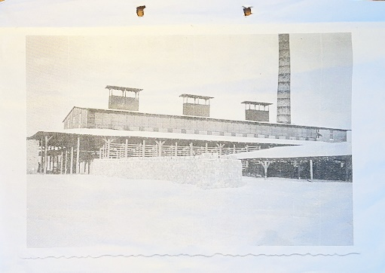 | 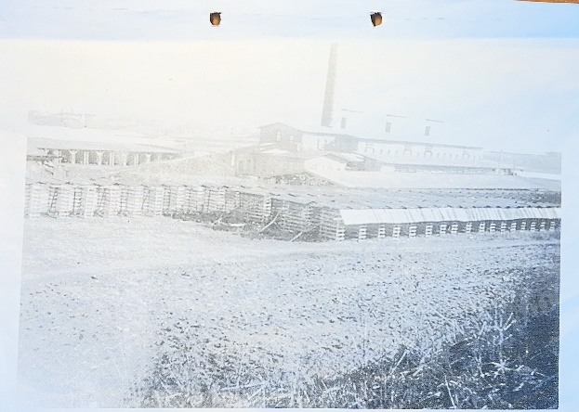
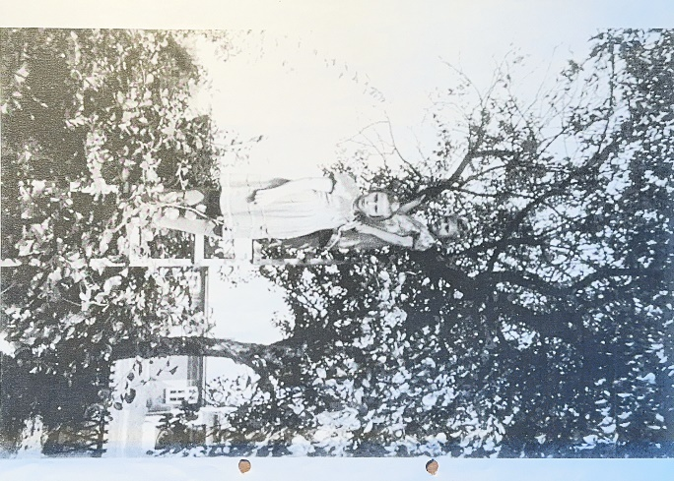 | 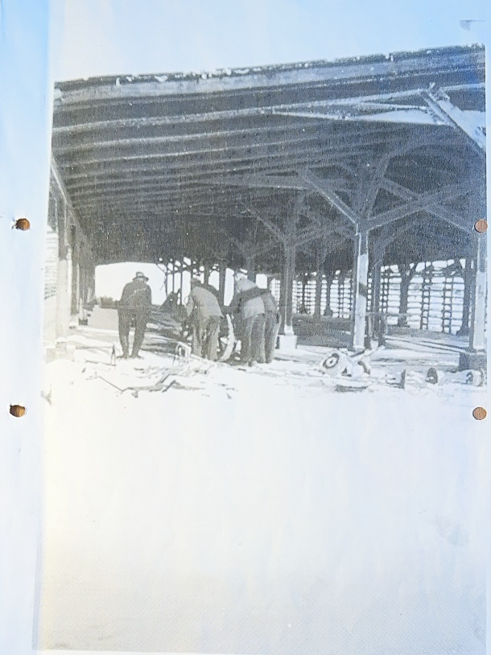
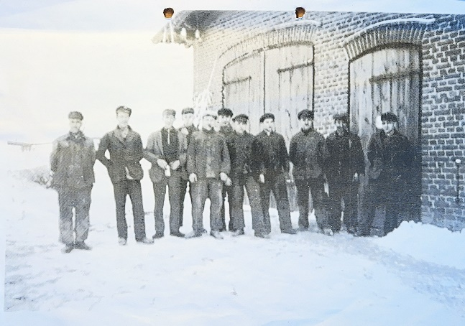 | 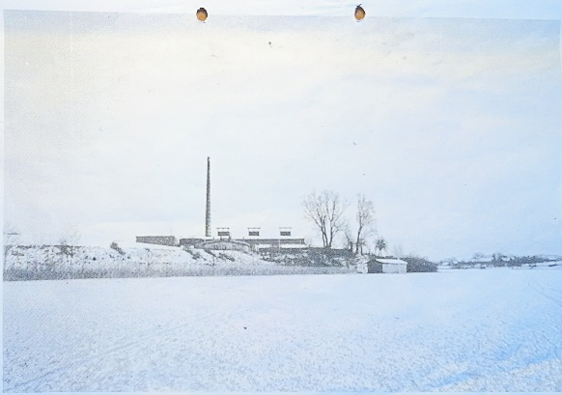
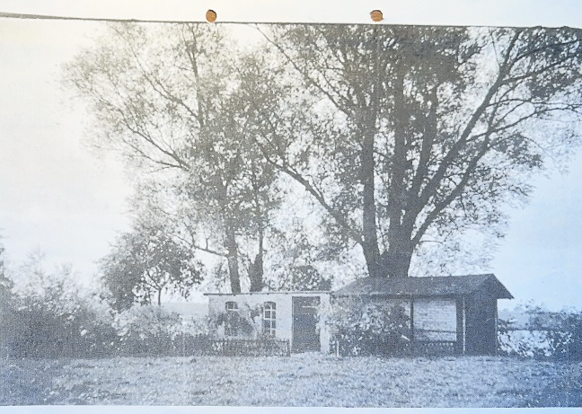 | 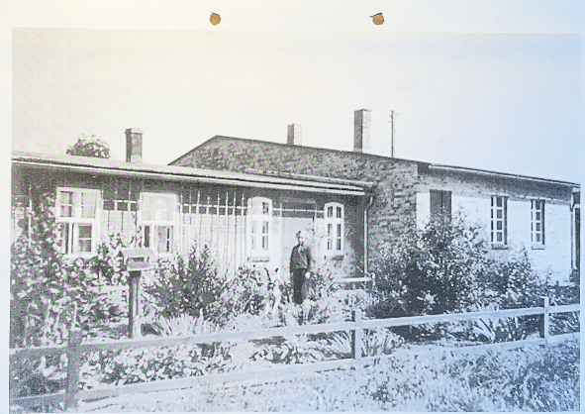
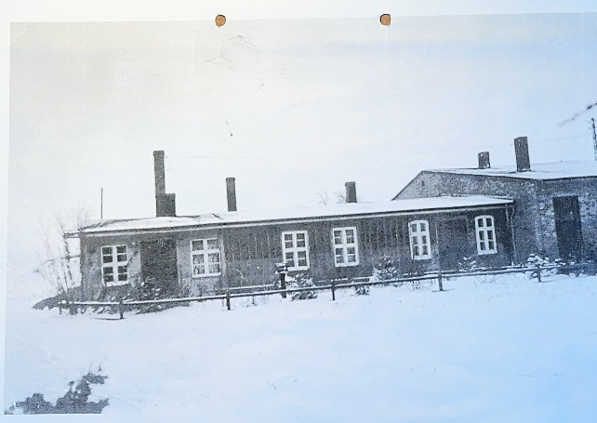 | 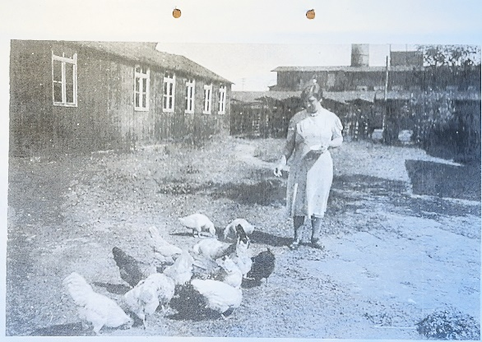
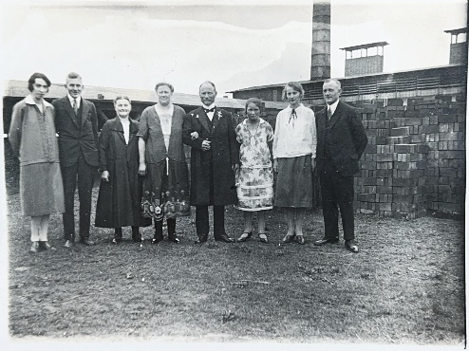 | 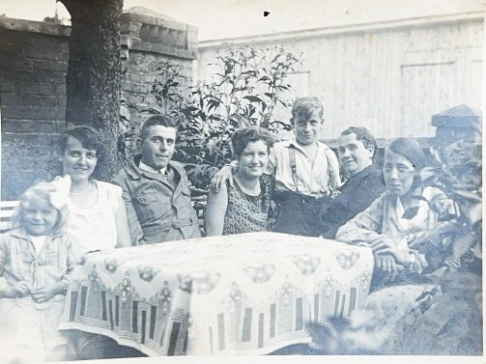 Ziegelei????

Es fehlen aussagekräftige Fotos von heute

